CARA UPDATE DATABASE
- MASUK KE SQL SERVER
- SAYA ANGGAP SUDAH MASUK , LALU KLIK NEW QUERY SEPERTI GAMBAR DIBAWAH
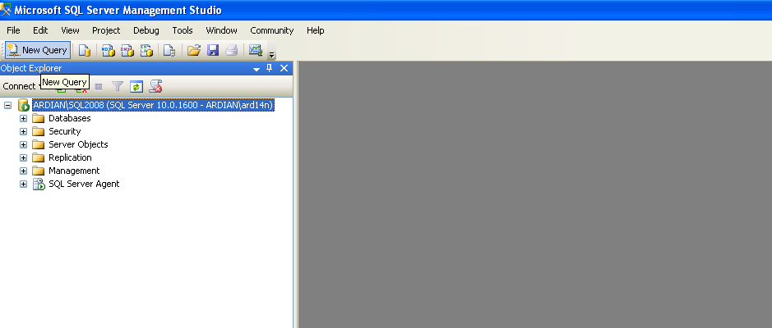
- SETELAH MUNCUL LAYAR PUTIH DISEBELAH KIRI, PASTE SCRIPT DIBAWAH INI
USE ASKRINDO
SET ANSI_NULLS ON
GO
SET QUOTED_IDENTIFIER ON
GO
CREATE VIEW View_absendetail
AS
SELECT TOP (100) PERCENT tbAbsen.tanggal, tbAbsen.jam1, tbAbsen.jam2, Tb_Karyawan.Nama_Karyawan, Tb_Karyawan.Kode_Karyawan, tbAbsen.bulan,
tbAbsen.tahun
FROM dbo.Periode AS Periode INNER JOIN
dbo.tbAbsen AS tbAbsen ON Periode.Tanggal = tbAbsen.tanggal INNER JOIN
dbo.Tb_Karyawan AS Tb_Karyawan ON tbAbsen.kode_absen = Tb_Karyawan.kd_absen
ORDER BY Periode.Bulan, Tb_Karyawan.Nama_Karyawan
GO
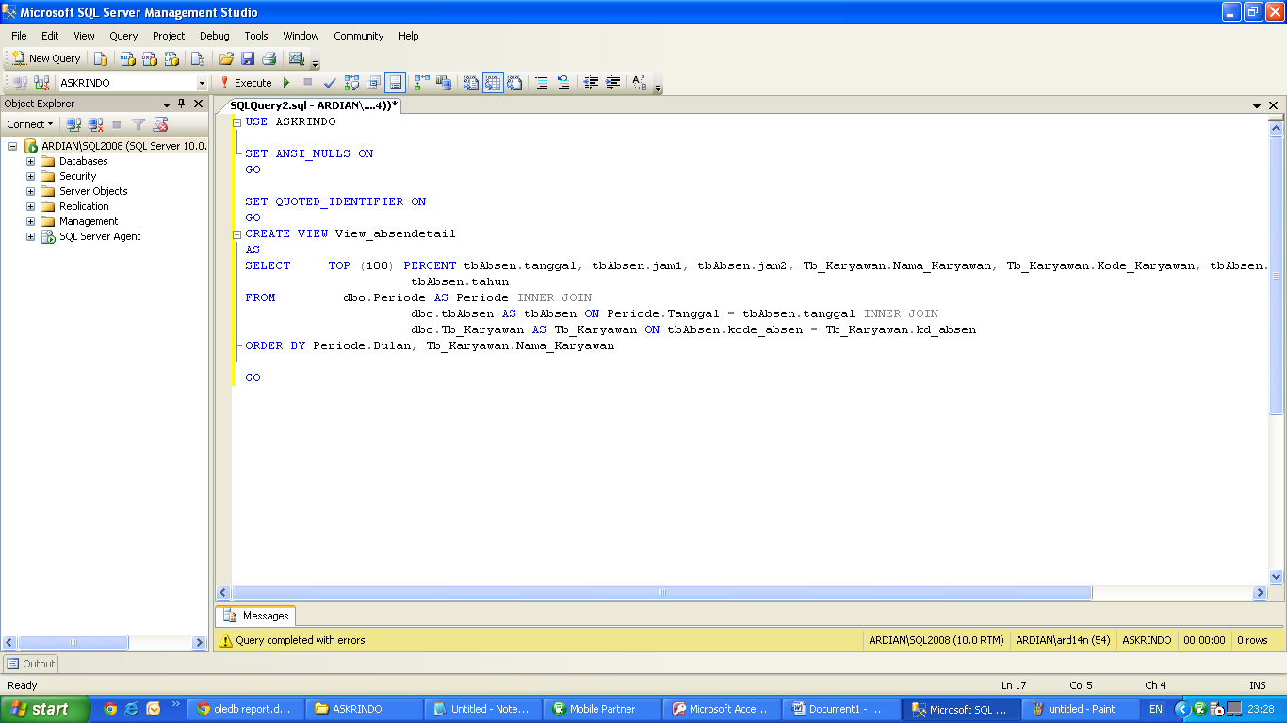
Dan pastikan sesuai dengan gambar dibawah ini :

- Setelah itu tekan F5 pada keyboard
- Pastkan tulisan dilayar putih kanan sebelah bawah tulisannya seperti gambar dibawah ini
